標準製剤との比較表（案）
炭酸ランタンOD錠250mg 「フソー」
 |  | 後 発 医 薬 品 | 標 準 製 剤
販売名² |  | 炭酸ランタンOD錠250mg 「フソー」 | ホスレノールOD錠250mg
会社名² |  | 扶桑薬品工業株式会社
薬価¹ |  | 42.10円/錠 | 79.60円/錠
薬価の差 |  | １錠 あたり 37.50円
薬効分類名² |  | 高リン血症治療剤
規制区分² |  | 処方箋医薬品（注意－医師等の処方箋により使用すること）
組成・性状² | 有効成分 | 1錠中 ランタン 250mg  （炭酸ランタン水和物：分子量601.96  (8水和物)として 542mg） | 1錠中 ランタン 250mg  （炭酸ランタン水和物：分子量529.90  （4水和物）として 477mg）
 | 添加物 | 軽質無水ケイ酸、タルク、ステアリン酸マグネシウム、その他3成分 | 低置換度ヒドロキシプロピルセルロース、クロスポビドン、アスパルテーム、軽質無水ケイ酸、ステアリン酸マグネシウム
 | 製剤  の性状 | 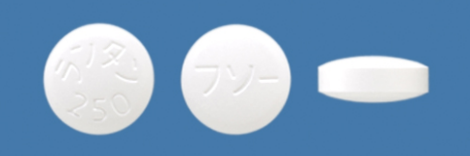  性状 白色～灰白色の錠剤 （口腔内崩壊錠）  直径 10.5mm  厚さ 4.6mm  質量 630mg  識別ｺｰﾄﾞ ランタン250／フソー | 性状 口腔内崩壊錠 白色  直径 10mm  厚さ 4.6mm  質量 601mg  識別ｺｰﾄﾞ
効能・効果² |  | 【標準製剤と同じ】  慢性腎臓病患者における高リン血症の改善
用法・用量² |  | 【標準製剤と同じ】  通常、成人にはランタンとして1日750mgを開始用量とし、1日3回に分割して食直後に経口投与する。以後、症状、血清リン濃度の程度により適宜増減するが、最高用量は1日2,250mgとする。
炭酸ランタンOD錠500mg「フソー」との同等性 |  | 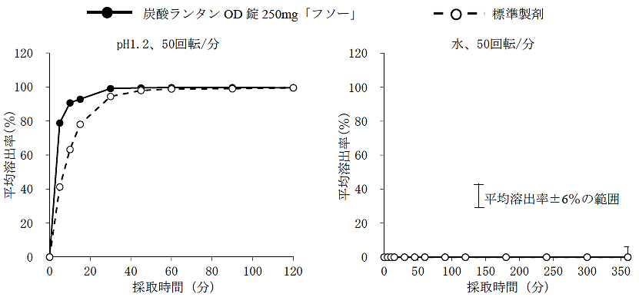  「含量が異なる経口固形製剤の生物学的同等性試験ガイドライン」に基づき、炭酸ランタンOD錠500mg「フソー」を標準製剤としたとき、両製剤の溶出挙動は同等であると判定された。
貯法²  （取扱い上の注意²） |  | 室温保存  (本剤は吸湿性があるので、アルミニウム袋開封後は湿気を避けて保存し、服用直前までPTPシートから取り出さないこと。) | 室温保存  (本剤は吸湿性があるので、アルミニウム袋開封後は湿気を避けて保存し、服用直前までPTPシートから取り出さないこと。)
備考
1. 薬価は令和6年3月5日の薬価基準改定告示に基づく
2. 電子添文に基づいて記載（弊社製剤:2020年7月改訂第1版、標準製剤:2020年1月改訂第1版）

